Lunes
18
de Octubre

Quinto de Primaria
Ciencias Naturales

¿Cuáles son las situaciones de riesgo asociadas a las adicciones?

Aprendizaje esperado: Explica los daños en los sistemas respiratorio, nervioso y circulatorio generados por el consumo de sustancias adictivas, como tabaco, inhalables y bebidas alcohólicas.

Énfasis: Identificar situaciones de riesgo en la adolescencia asociadas al consumo de sustancias adictivas: accidentes, violencia de género y abuso sexual.

¿Qué vamos a aprender?

Identificarás los comportamientos y situaciones de riesgo en la adolescencia asociadas a las adicciones: accidentes, violencia de género y abuso sexual.

¿Qué hacemos?

Como hemos visto en las sesiones anteriores, el consumo de algunas sustancias adictivas tiene efectos en los sistemas de nuestro cuerpo, las sustancias adictivas producen una alteración al funcionamiento de estos sistemas de nuestro cuerpo, con ello se modifica la percepción, el estado de ánimo, la conducta, los procesos de pensamiento y las funciones motoras.

Hoy veremos otro tipo de consecuencias derivadas de consumir sustancias adictivas.

Pero antes recordemos un poco sobre el daño que nos puede ocasionar el fumar tabaco, observa el siguiente video del inicio al minuto 06:06

- La mejor decisión.
https://www.youtube.com/watch?v=7rJBZHBBHUM

Además de todo lo que le puede pasar a nuestro cuerpo al consumir tabaco, alcohol y otras sustancias, existe otro tipo de consecuencias.

La adolescencia es una etapa del desarrollo en la que se comienza a establecer la autonomía, lo que se refleja entre otras situaciones en una búsqueda de independencia de los padres, además, en la adolescencia es muy importante sentirse aceptado por los amigos, es así como los adolescentes comienzan a tomar sus propias decisiones que pueden ser favorables en toda su vida o a comportamientos de riesgo como el consumo de sustancias adictivas.

Por ejemplo, muchas de estas decisiones tienen que ver con la forma de vestir, la música que escuchamos, las amigas y los amigos con los que nos juntamos o lo que nos gusta hacer.

Sin embargo, algunos comportamientos pueden considerarse como de riesgo por las repercusiones negativas que pueden traer en el bienestar, la salud presente y futura.

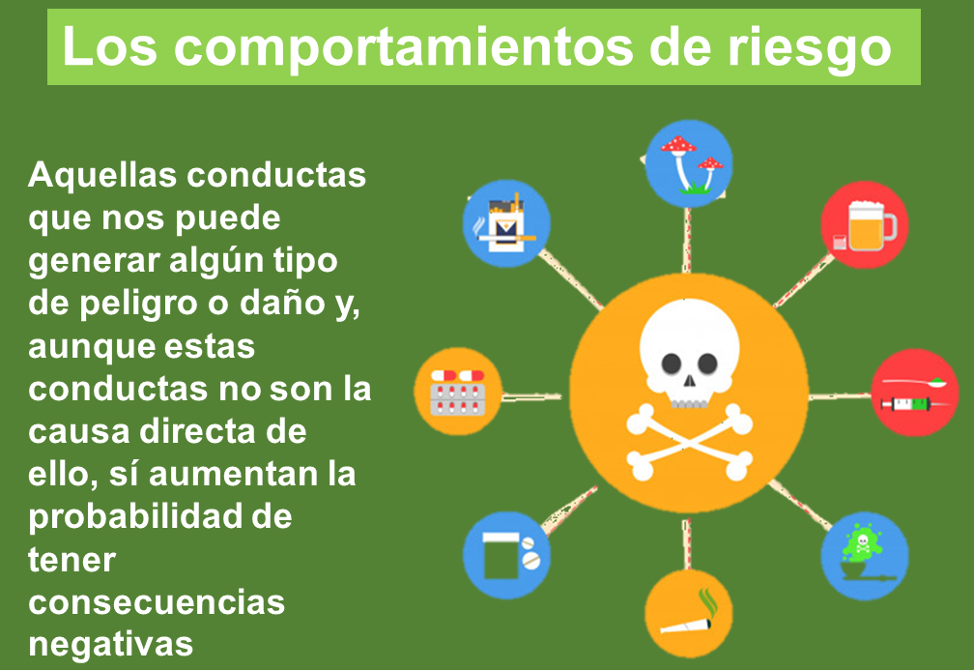

Para ello debemos saber que los comportamientos y situaciones de riesgo pueden ser activos o pasivos:

- En el primer caso, los sujetos suelen ser actores activos en la gestión del riesgo, por ejemplo, cuando se inicia una pelea por estar alcoholizados.
- En el segundo caso, las personas son afectadas por una situación no buscada, por ejemplo, un accidente automovilístico provocado por alguien que conducía bajo los efectos de alguna sustancia y lesiona a otras personas.

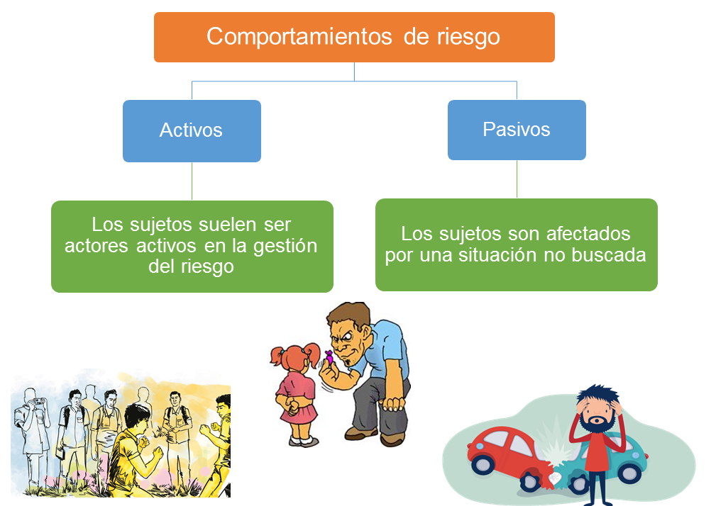

Debido al consumo de sustancias adictivas, los adolescentes se pueden ver envueltos en comportamientos y situaciones de riesgo, como tener relaciones sexuales a edades tempranas y sin medidas de protección, intentos de suicidio, participación en delitos, accidentes, comportamientos violentos entre otros.

Si observamos la siguiente gráfica que nos muestra cuáles son las principales causas de mortalidad en adolescentes, podemos identificar que las de mayor porcentaje se asocian a conductas de riesgo, como los accidentes de transporte, los homicidios o incluso los suicidios.

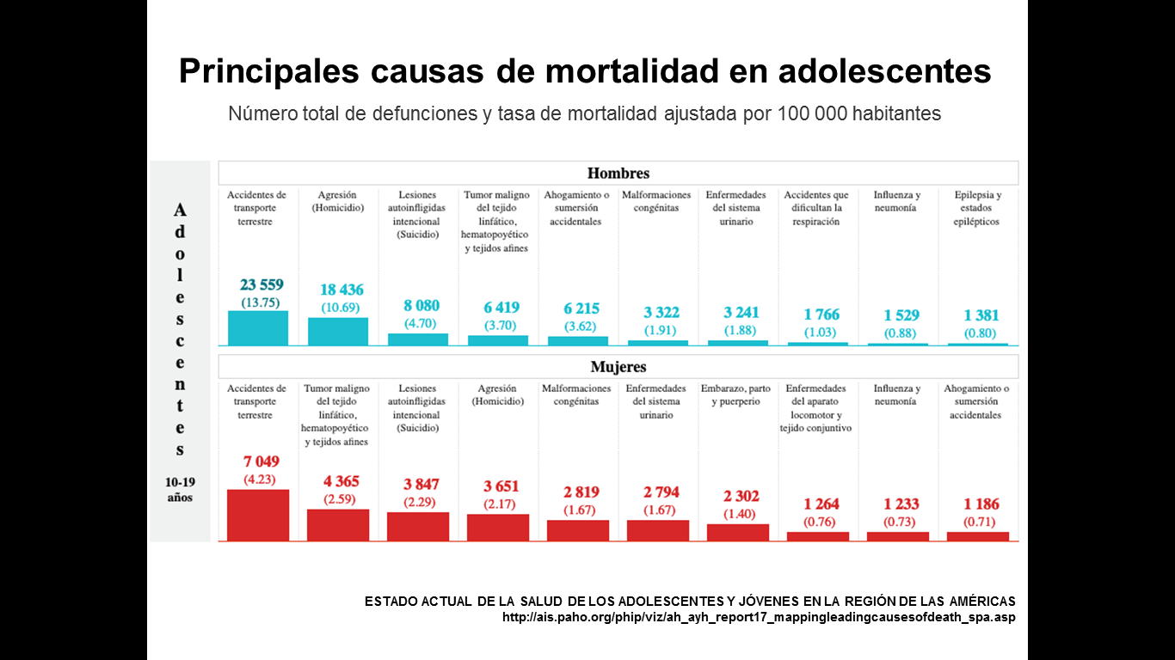

Muchas de estas consecuencias negativas se deben a que están expuestos a situaciones de riesgo cuando se consumen sustancias adictivas, porque las sustancias adictivas afectan principalmente el sistema nervioso, el circulatorio y el respiratorio, provocando que se sientan eufóricos, que se pierda la razón o se exciten ante ciertas situaciones.

Observa el siguiente video que nos habla de las consecuencias que podemos tener al consumir alcohol, tanto la manera en que afecta nuestro cuerpo como las conductas y situaciones de riesgo que puede generar.

- Alcohol.
https://www.youtube.com/watch?v=H6jIEgz8IPU

Además de todas estas situaciones de riesgo, que se asocian directamente al consumo de sustancias adictivas, hoy en día debemos estar atentos a otras, como, por ejemplo, las que se asocian a las redes sociales, el uso de Internet.

El uso de Internet sin duda nos ha facilitado muchas actividades cotidianas, de comunicación y de entretenimiento, pero es verdad, también ahí podemos correr muchos riesgos, sobre todo si estamos bajo los efectos de alguna sustancia que hayamos consumido.

Entre las actividades de mayor riesgo se encuentran conversar con desconocidos en las redes sociales, ser víctimas de abuso sexual, ser video grabados sin nuestro consentimiento y que se difunda el video por Internet; también compartir información personal con desconocidos como fotografías, nuestra ubicación, nuestro domicilio o teléfono, todas estas conductas de riesgo aumentan si la persona ha consumido sustancias adictivas ya que está menos consciente de lo que está pasando.

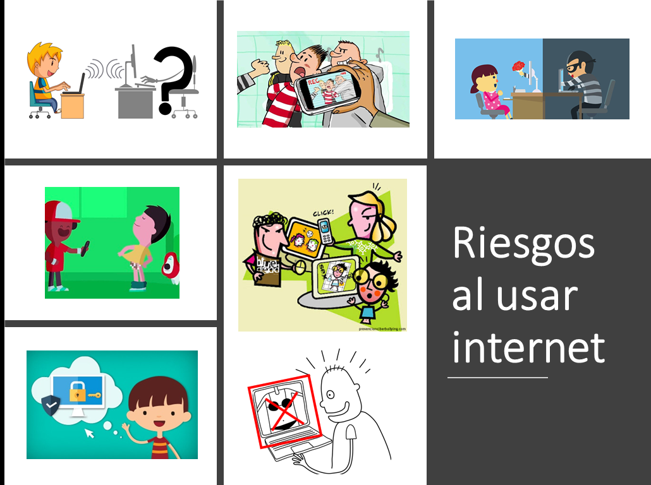

Como hemos visto, son muchas las situaciones de riesgo a las que nos podemos enfrentar debido al consumo de sustancias adictivas y todas ellas nos pueden llevar a tener accidentes o incluso provocarnos la muerte.

Frente al consumo de sustancias adictivas, como tabaco, inhalables y bebidas alcohólicas, necesitamos mucha información confiable y segura.

En general, las y los adolescentes son considerados como un grupo poblacional que goza de buena salud, en comparación con otros grupos, son los que menos condiciones de enfermedad presentan, sin embargo, hoy se sabe que la mayoría de los hábitos que dañan la salud son adquiridos desde edades tempranas y que tendrán consecuencias en la adquisición de enfermedades crónicas para la vida adulta.

Por eso es importante estar atento a las situaciones que ponen en riesgo la salud de los y las adolescentes.

Para evitar situaciones de riesgo asociadas a las adicciones, como los accidentes, violencia de género y abuso sexual, es importante no consumir dichas sustancias cuando se es menor de edad y estar atento a los factores que pueden ayudarnos a evitar el consumo de sustancias.

Observa los siguientes videos:
El primero del segundo 00:10 al minuto 01:30
El segundo del inicio al minuto 02:18

- Ser libres.
https://youtu.be/Do3ZjdX2Ngw

- Mi nueva adicción.
https://youtu.be/vCx-mP9Q11E

Sin duda, el consumo de sustancias nos puede llevar a tomar decisiones que afecten nuestra salud o tener conductas y situaciones de riesgo, por eso hay que buscar otras maneras de divertirnos, emocionarnos y sentirnos bien.

El Reto de Hoy:

Elabora un mapa mental sobre las situaciones de riesgo en la adolescencia asociadas a las adicciones.

¡Buen trabajo!

Gracias por tu esfuerzo.

Para saber más:

Consulta los libros de texto en la siguiente liga.
https://www.conaliteg.sep.gob.mx/primaria.html

